
O
InDesign
Widget

Série de início rápido



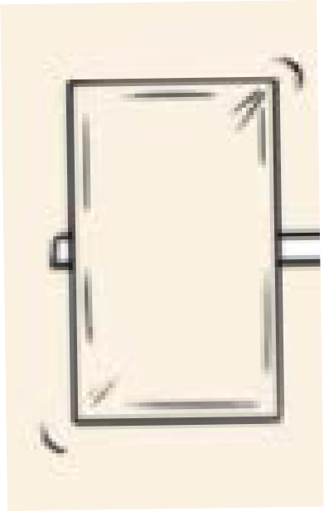
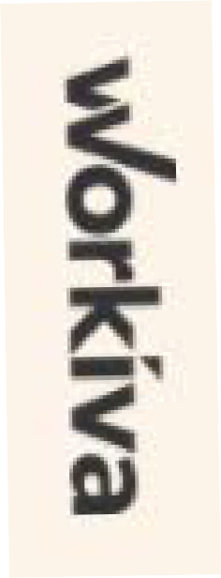
Schnellstart- Anleitung für das Designed Reporting mit Workiva!

1

Ajuste da formatação na Workiva

GOVERNANÇA
RELATÓRIO ESTRATÉGICO
Bodytext BodyTextBold BodyTextSpaceAfter BodyTextSpaceBefore BodyTextNoSpace BodyTextIndent BulletedList
DashList NumList Heading1 Heading2 Heading3 SubHead1 SubHead2 SubHead3 SubHead4 SubHead5 SubHead6
SubHead7
Superscript Subscript Quote SmallQuote FirstStand KPIFigs4 KPIFigs5 SubHead1Red SubHead2Red SubHead3Red SubHead4Red BulletedList1 BulletedList2 BulletedList3
FirstStand FirstStandBig FirstStandBigger
Nomes sugeridos

BodName BodPosition BodAge BodBio BodCommittee
ComitêCabeça ComitêCitação ComitêLista

RisksHeader RisksSubHead1 RisksSubHead2 RisksSubHead3 RiskBody RiskBodyBold RiskList
FINANÇAS

TableFigs TableFigsBold TableText TableTextIndent TableTextBold TableFigsSmall TableFigsBoldSmall TableTextSmall TableTextIndentSmall TableTextBoldSmall TableHeading TableList1
TableList2 TableList3 ColHead ColHeadBold ColHeadLeft ColHeadLeftBold ColHeadCentre
ColHeadCentreBold Notas
Notas de rodapé Notas de rodapéIndent

Utilizar o estilo em todas as instalações

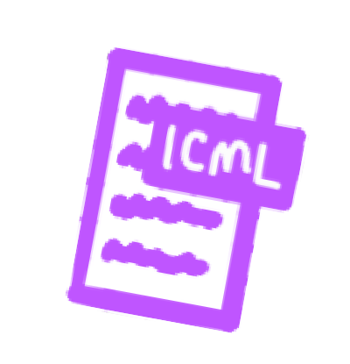

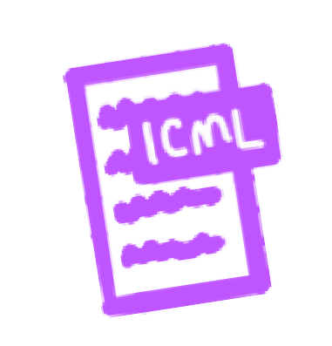



Exportação de produtos inalados da Workiva via ICML
No InDesign
3
2


Anexação de ICMLs no InDesign para a criação de
Designs

O ICML pode preencher um ou vários campos de texto verificados

4




Estilos de uso para pessoas que não trabalham - como textos de fotos e vídeos

Legenda em negrito

 Você também pode usar atributos de estilo no InDesign.
As atualizações das informações serão enviadas ao receberem o aviso sobre o ICML
5
Diga que você quer criar um site!

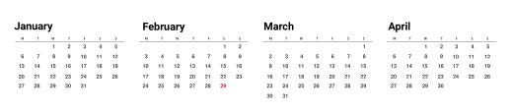
ICMLs empfangenAbgabetermin


6

Envie seu documento
Você está prontopara usar o design em XHTML ?
ver?

- Agrupamento de todos os elementos do InDesign.
- Todas as conexões de dados do ICML estão liberadas.
- Todos os textos verknüpften são agrupados.
- Ebenen Ausgeblendete entfernen.
- É necessário usar somente fontes RGB.
- Carregue as fontes com mais força, se elas não estiverem em Workiva.
- Certifique-se de que não há nenhum texto em branco.
- Não use tabstops ou estilos semelhantes.
- Leia "O Widget"
A lista de verificação completa do designer pode ser encontrada na última página.
Não há nenhuma alteração em relação ao iXBRL.
Workiva kümmert sich darum.


7
Como IDML
do InDesign exportar

Faça a transcrição do xHTML no Workiva, com sua nova data.
Carregue o IDML na plataforma da Workiva até o fim.




Agora seu design está pronto

XBRL

+

XBRL=

8


Muitas vezes você quer!

Acesse o site e o navegador .
5 10 20 30+

Merken!

Conclua todos os itens, até ficarsatisfeito com o resultado.

Lista de verificação do designer para
.IDML >HTML
- Agrupamento de todos os elementos do InDesign.
- Registre todos os dados do ICML antes de preencher os campos de texto.
- Trennen Sie alle verbundenen Textrahmen voneinander, indem Sie das Split-Textrahmen-Skript im InDesign Skriptpanel benutzen.
- Entre em todos os campos verborgênicos ou administrativos.
- Todos os dados de imagem devem ter entre 72 e 144 dpi, e devem ser colocados em RGB e na tela da imagem.
- Utilize apenas SVG para gráficos de imagens de alta qualidade (sem dados de bitmap - eles devem estar em formato jpg ou png).
- Certifique-se de que não há nenhum texto em branco.
- Não use tabstops ou estilos locais.
- Quando os dados IDML são carregados, é melhor criar um pacote do InDesign, desde que as fontes também sejam carregadas. Você não deve carregar os dados .INDD. Os dados IDML e as fontes como dados zip são excelentes.
- Leia "O Widget"!

